**EXMO. SR. PRESIDENTE DA CÂMARA MUNICIPAL DE SUMARÉ**

Indico ao Exmo. Sr. Prefeito municipal, e a ele ao departamento competente no sentido de providenciar o corte da arvore na **Rua Coroa Imperial em frente ao N° 1465 no Bairro Jardim Lucélia.**

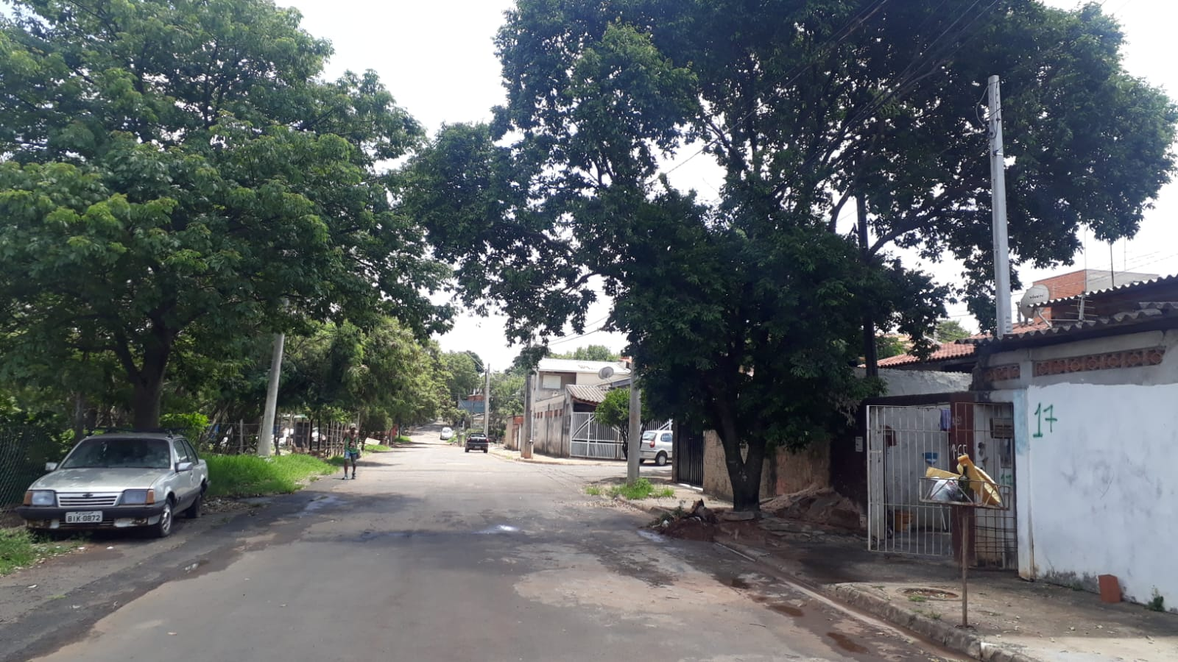

A indicação se faz necessária, pois é uma arvore grande onde está trazendo transtornos ao solo quebrando calçadas e muito alta, foi feita visita em loco onde foi constatado os serviços supramencionados.

Sala das Sessões, 03 de novembro de 2021.

